**LAPORAN PRAKTIKUM**

**Jobsheet 8**

Nama : Sandy kurniawan

NIM : 244107020029

Kelas : 1D (27)

**PERCOBAAN3**

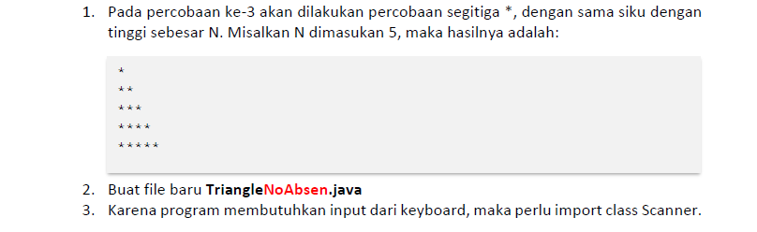

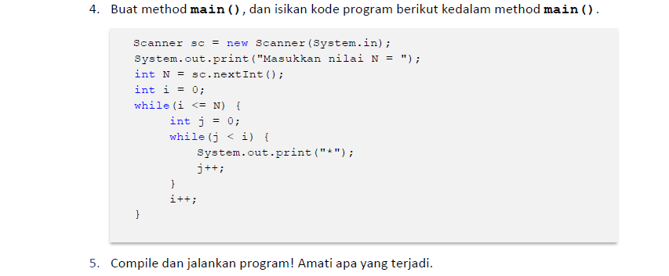

KODE PROGRAM

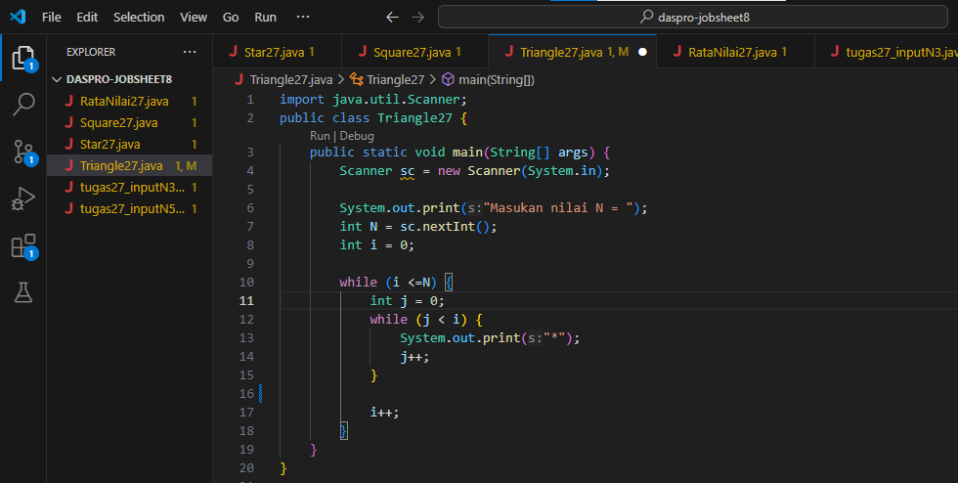

HASIL PROGRAM KETIKA DI RUN

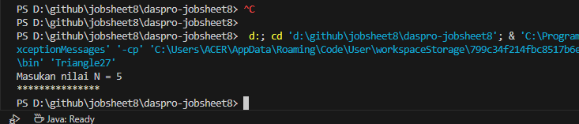

**PERTANYAAN**

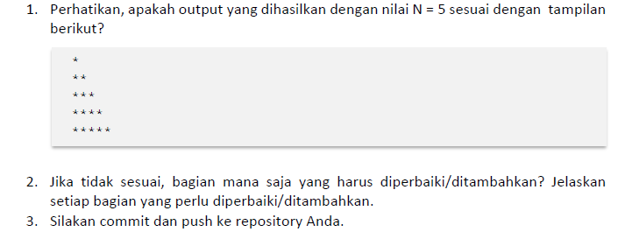

Output yang dihasilkan tidak sesuai seperti gambar tersebut, caara agar output sesuai dengan gambar diatas adalah dengan kita menambahkan kode program “ System.out.println();” sebelum kode program i++ paling bawah, contohnya seperti berikut

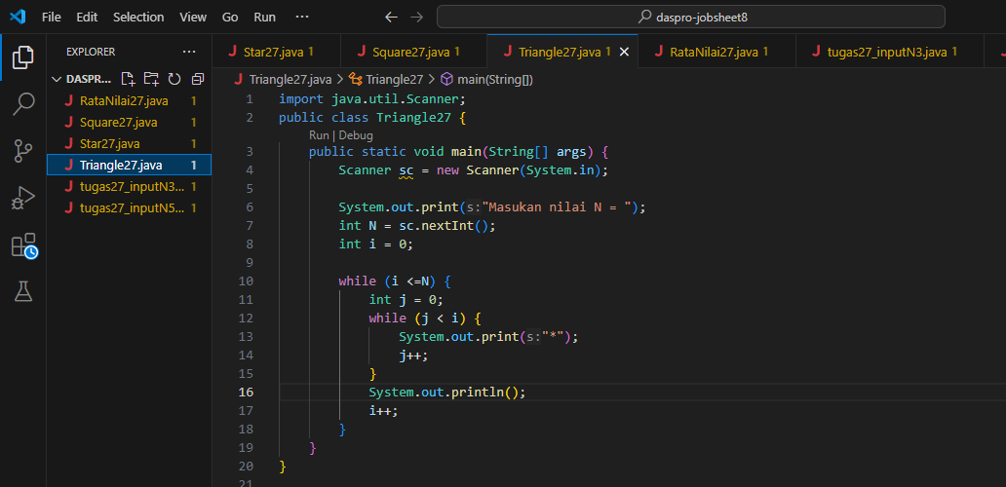



MAKA HASILNYA KETIKA DI RUN AKAN SEPERTI BERIKUT

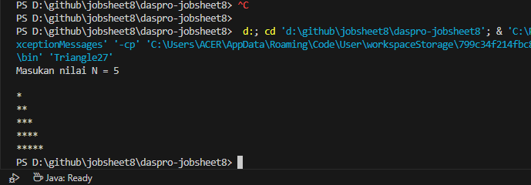

**PERCOBAAN4**

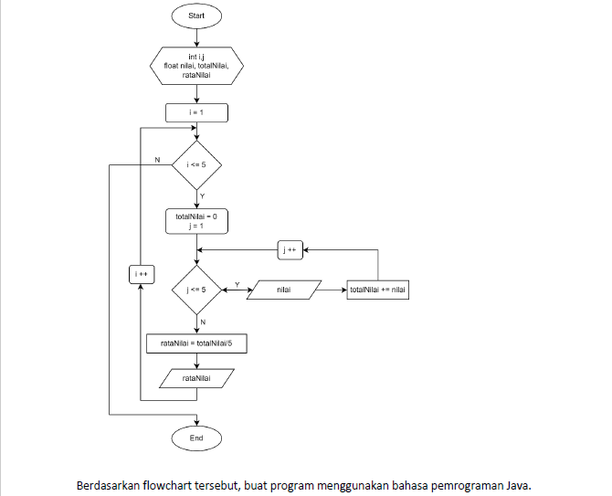

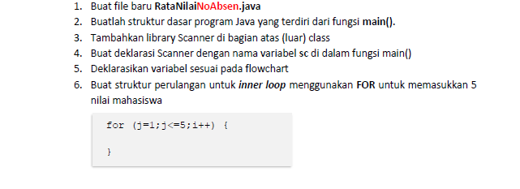

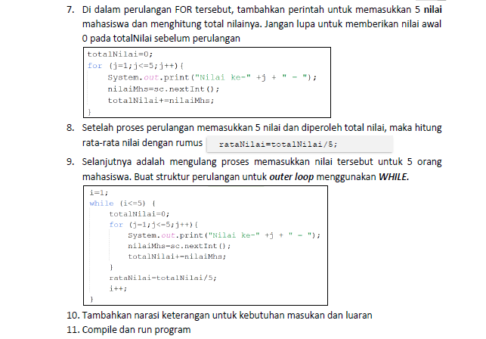

KODE PROGRAM

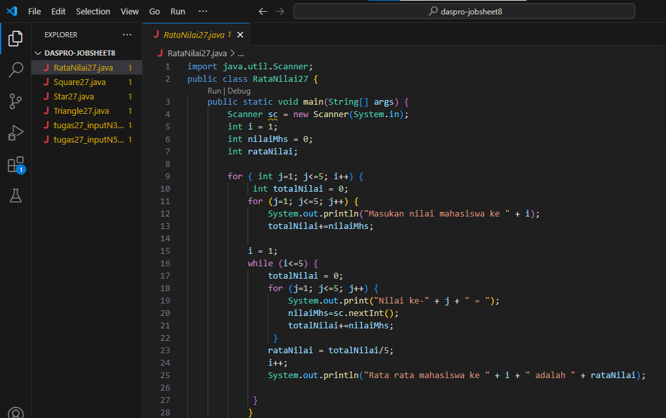

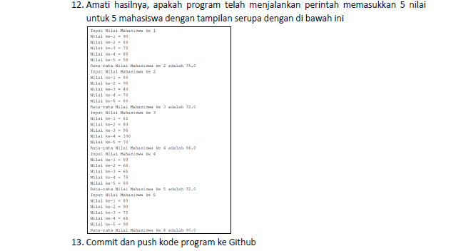

HASIL KODE KETIKA DI RUN

